Министерство цифрового развития государственного управления, информационных технологий и связи Республики Татарстан

государственное автономное профессиональное образовательное учреждение

«Международный центр компетенций –

Казанский техникум информационных технологий и связи»

ОТЧЕТ

ПО ПРОИЗВОДСТВЕННОЙ ПРАКТИКЕ

ПМ 01. ПП.01.01 «Разработка модулей программного обеспечения для компьютерных систем»

(наименование учебной практики по профессиональному модулю)

Выполнил обучающийся Алексеев Денис Александрович

группа 323, специальность: 09.02.07 «Информационные системы и программирование. Квалификация: Специалист по информационным системам»

Оценка ____ (___________)

Начало практики: 12.12.2022 г. Зольникова Ю.В

(Ф.И.О. подпись руководителя практики от организации)

Аркадьева О.Н.

(Ф.И.О. подпись руководителя практики от техникума)

Окончание практики: 21.12.2022 г. Зольникова Ю.В

(Ф.И.О. подпись руководителя практики от организации)

Аркадьева О.Н.

(Ф.И.О. подпись руководителя практики от техникума)

М.П.

Казань, 2022г.

ОГЛАВЛЕНИЕ

ВВЕДЕНИЕ 6

1 МЕРОПРИЯТИЯ ПО ОХРАНЕ ТРУДА И ТЕХНИКЕ БЕЗОПАСНОСТИ 7

2 ОПИСАНИЕ ТЕХНОЛОГИЧЕСКОГО ПРОЦЕССА 12

3 ИНДИВИДУАЛЬНОЕ ЗАДАНИЕ 13

3.1 Проектирование базы данных 14

3.2 Реализация интерфейсов и функционала 14

3.3 Интерфейс и функционал клиента 17

3.4 Интерфейс и функционал менеджера 23

Министерство цифрового развития государственного управления, информационных технологий и связи Республики Татарстан

государственное автономное профессиональное образовательное учреждение

«Международный центр компетенций –

Казанский техникум информационных технологий и связи»

ДНЕВНИК

ПО ПРОИЗВОДСТВЕННОЙ ПРАКТИКЕ

ПМ 01. ПП.01.01 «Разработка модулей программного обеспечения для компьютерных систем»

(наименование учебной практики по профессиональному модулю)

Выполнил обучающийся Алексеев Денис Александрович,

группа 323, специальность: 09.02.07 «Информационные системы и программирование. Квалификация: Специалист по информационным системам»

Оценка ____ (___________)

Начало практики: 12.12.2022 г. Зольникова Ю.В

(Ф.И.О. подпись руководителя практики от организации)

Аркадьева О.Н.

(Ф.И.О. подпись руководителя практики от техникума)

Окончание практики: 21.12.2022 г. Зольникова Ю.В

(Ф.И.О. подпись руководителя практики от организации)

Аркадьева О.Н.

(Ф.И.О. подпись руководителя практики от техникума)

М.П.

Казань, 2022г.

СОДЕРЖАНИЕ ДНЕВНИКА

|  |  |  |  |
| --- | --- | --- | --- |
| Дата | Рабочее место  структурного подразделения | Краткое содержание выполненных работ | Оценка  (Руководителей практики от профильной организации и техникума (подписи) |
| 12.12.2022 | ГАПОУ «МЦК-КТИТС» | Анализ технического задания, создание UML-диаграммы. |  |
| 13.12.2022 | ГАПОУ «МЦК-КТИТС» | Разработка базы данных, и адаптирование её в среду Visual Studio |  |
| 14.12.2022 | ГАПОУ «МЦК-КТИТС» | Разработка авторизации и регистрации пользователя. |  |
| 15.12.2022 | ГАПОУ «МЦК-КТИТС» | Разработка главного окна для клиента.  Добавление возможности просмотра карт, вкладов, кредитов. |  |
| 16.12.2022 | ГАПОУ «МЦК-КТИТС» | Разработка добавления кредитов, и выбора их спецификаций. |  |
| 17.12.2022 | ГАПОУ «МЦК-КТИТС» | Консультация. |  |
| 19.12.2022 | ГАПОУ «МЦК-КТИТС» | Разработка добавления карт клиентов, переводов денежных средств между клиентами. |  |
| 20.12.2022 | ГАПОУ «МЦК-КТИТС» | Разработка главного окна для менеджера, a также возможности отклонения или принятия заявок от клиентов. |  |
| 21.12.2022 | ГАПОУ «МЦК-КТИТС» | Сдача и защита отчета. |  |

# ВВЕДЕНИЕ

Государственное автономное профессиональное образовательное учреждение «Международный центр компетенций — Казанский техникум информационных технологий и связи» (ГАПОУ «МЦК-КТИТС»)

Международный центр компетенций — Казанский техникум информационных технологий и связи (МЦК-КТИТС) один из крупнейших средних профессиональных учебных заведений в Республике Татарстан.

МЦК-КТИТС обеспечен соответствующими педагогическими кадрами, которые имеют необходимую квалификацию и опыт. Всего в техникуме ведут педагогическую деятельность более 100 чел. Из них квалификационную категорию имеют — 50 чел., 23 чел. имеют различные почетные звания и знаки отличия, 10 человек имеют ученые степени кандидата наук.

Вне учебная работа педагогического коллектива МЦК-КТИТС направлена на подготовку высококвалифицированных специалистов, закрепление у студентов профессиональных навыков и умений, воспитание в них высоких нравственных и гражданских качеств.

В ГАПОУ «МЦК-КТИТС» созданы современные условия для реализации основных профессиональных образовательных программ СПО, а также программ профессиональной подготовки и дополнительных профессиональных образовательных программ.

Образовательный процесс осуществляется в двух корпусах: учебный — площадью 6521 кв.м. и лабораторный 3818 кв.м. Материально-техническая база и дидактическая система учебных лабораторий и мастерских представляют собой комплекс специализированного оборудования соответствующих требованиям ФГОС и отвечающих современным требованиям для подготовки квалифицированных специалистов для ИТ-отрасли:  61 учебная аудитории, в том числе 38 лабораторий и мастерских, оснащенных современной компьютерной техникой и программным обеспечением.

# 1 МЕРОПРИЯТИЯ ПО ОХРАНЕ ТРУДА И ТЕХНИКЕ БЕЗОПАСНОСТИ

Первым шагом на производственной практике стало изучение нормативов по технике безопасности: первичный инструктаж при приеме на работу, затем последовал инструктаж на рабочем месте.

Такое пристальное отношение к технике безопасности вызвано не случайно: мероприятия по охране труда являются важными в комплексе мероприятий, направленных на совершенствование условий труда.

Мероприятия по охране труда представляют собой запланированную производственную деятельность, которая направлена на достижение поставленных задач в области охраны труда. Цели и задача всегда определяются индивидуально в соответствие с особенностями и направлениями работы организации. Мероприятия по улучшению условий труда (их планирование и внедрение) – важная составляющая система управления охраной труда.

Перечислим и рассмотрим основные мероприятия по охране труда на предприятии:

1. Специальная оценка условий труда на предмет соответствия нормативам, для анализа профессиональных рисков;
2. Реализация мер, направленных на улучшение рабочих факторов.
3. Внедрение дистанционного и автоматизированного управления, регулирование технологических процессов;
4. Установка защитной сигнализации, которая будет оповещать о сбое в работе оборудования, систем аварийной остановки.
5. Защита элементов рабочего оборудования от потенциальных опасностей вроде летящих предметов, движущихся частей;
6. Введение автоматизированных систем контроля за производственными факторами, вызывающими опасения;
7. Механизация работ, связанных со складированием, транспортировкой, продажей;
8. Механизация процессов наведения порядка в производственных помещениях (или уборка), обезвреживание отходов;
9. Модернизация оборудования (восстановление либо замена), технологических процессов для снижения влияния негативных факторов на людей;
10. Правильное освещение на рабочих местах;
11. Создание мест для организованного отдыха сотрудников в ходе рабочего дня;
12. Обеспечение сотрудников средствами индивидуальной защиты, если они необходимы для решения рабочих задач, и условиями для их хранения, средствами ухода;
13. Подготовка технической базы для осуществления мероприятий по охране труда (стенды, оборудование и так далее);
14. Проведение инструктажей по охране труда;
15. Контроль за техникой безопасности на производстве в установленном порядке;
16. Печать и распространение инструкций по охране труда.

Опасным называется производственный фактор, воздействие которого на работающего человека в определенных условиях приводит к травме или другому внезапному резкому ухудшению здоровья. Если же производственный фактор приводит к заболеванию или снижению трудоспособности, то его считают вредным.

Работники сталкиваются с воздействием таких физически опасных и вредных производственных факторов, как повышенный уровень шума, повышенная температура внешней среды, отсутствие или недостаточная освещенность рабочей зоны, электрический ток, статическое электричество и другие.

Многие сотрудники связаны с воздействием таких психофизических факторов, как умственное перенапряжение, перенапряжение зрительных и слуховых анализаторов, монотонность труда, эмоциональные перегрузки. Воздействие указанных неблагоприятных факторов приводит к снижению работоспособности, вызванное развивающимся утомлением.

Электрический ток представляет собой скрытый тип опасности, т.к. его трудно определить в частях оборудования, которые являются хорошими проводниками электричества. С целью предупреждения поражений электрическим током к работе должны допускаться только лица, хорошо изучившие основные правила по технике безопасности.

Электрические установки, к которым относится практически все оборудование ЭВМ, представляют для человека большую потенциальную опасность, так как токоведущие проводники, корпуса стоек ЭВМ и прочего оборудования, оказавшегося под напряжением в результате повреждения (пробоя) изоляции, не подают каких-либо сигналов, которые предупреждают человека об опасности. Токи статического электричества опасности для человека не представляют, но кроме неприятных ощущений они могут привести к выходу из строя ЭВМ. Для снижения величины возникающих зарядов статического электричества на предприятии используют покрытие технологических полов, выполненное из однослойного поливинилхлоридного антистатического линолеума.

Помещения, их размеры (площадь, объем) в первую очередь соответствуют количеству работающих и размещаемому в них комплекту технических средств. В них предусматриваются соответствующие параметры температуры, освещения, чистоты воздуха, обеспечивают изоляцию, от производственных шумов и т.п.

Для эксплуатации ЭВМ предусмотрены следующие помещения: машинный зал (серверная), помещение для размещения сервисной и периферийной аппаратуры, помещение для хранения запасных деталей, инструментов, приборов (ЗИП); помещение для персонала.

Помещения оборудуют вентиляцией и искусственным освещением. К помещению машинного зала и хранения магнитных носителей информации предъявляются особые требования. Площадь машинного зала должна соответствовать площади необходимой по заводским техническим условиям данного типа ЭВМ.

В отделе применяется боковое естественное освещение, так как рабочие комнаты и кабинеты должны иметь естественное освещение. В остальных помещениях допускается искусственное освещение.

В тех случаях, когда одного естественного освещения не хватает, устанавливается совмещенное освещение. При этом дополнительное искусственное освещение применяется не только в темное, но и в светлое время суток. В отделе применяется рациональное цветовое оформление помещения, направленное на улучшение санитарно-гигиенических условий труда, повышение его производительности и безопасности. Окраска помещений влияет на нервную систему человека, его настроение и, в конечном счете, на производительность труда.

Снижение шума, создаваемого на рабочих местах внутренними источниками, а также шума проникающего извне, является очень важной задачей.

Пожары представляют особую опасность, так как сопряжены с большими материальными потерями. Источниками возгорания могут быть электронные схемы от ЭВМ, приборы, применяемые для технического обслуживания, устройства электропитания, кондиционирования воздуха, где в результате различных нарушений образуются перегретые элементы, электрические искры и дуги, способные вызвать возгорания горючих материалов.

В современных ЭВМ очень высокая плотность размещения элементов электронных схем. В непосредственной близости друг от друга располагаются соединительные провода, кабели. При протекании по ним электрического тока выделяется значительное количество теплоты. При этом возможно оплавление изоляции. Для отвода избыточной теплоты от ЭВМ служат системы вентиляции и кондиционирования воздуха. При постоянном действии эти системы представляют собой дополнительную пожарную опасность.

К средствам тушения пожара, предназначенных для локализации небольших возгорания, относятся пожарные стволы, внутренние пожарные водопроводы, огнетушители, и т. п. Вода используется для тушения пожаров в отделах, вспомогательных и служебных помещениях в исключительных случаях, когда пожар принимает угрожающе крупные размеры. При этом количество воды должно быть минимальным, а устройства ЭВМ необходимо защитить от попадания воды, накрывая их брезентом или полотном.

Для тушения пожаров на начальных стадиях в организации широко применяются огнетушители. В производственных помещениях применяются главным образом углекислотные огнетушители, достоинством которых являются диэлектрические свойства углекислого газа, что позволяет обеспечить сохранность электронного оборудования, использовать эти огнетушители даже в том случае, когда не удается обесточить электроустановку сразу.

Для обнаружения пожаров на начальной стадии используют системы автоматической пожарной сигнализации и дымовые анализаторы.

# 2 ОПИСАНИЕ ТЕХНОЛОГИЧЕСКОГО ПРОЦЕССА

При прохождении производственной практики в ГАПОУ «МЦК-КТИТС» были приобретены навыки работы в коллективе компании, взаимодействие с людьми разных должностей, а также были получены новые знания о структуре компании и разных должностей.

При прохождении практики выполнялись следующие задачи:

* соблюдение правил внутреннего трудового распорядка, охраны труда, техники безопасности, производственной санитарии и противопожарной защиты;
* осуществление технической подготовку документации, необходимой в процессе работы предприятия; выполнял копирование документов на ксероксе;
* выполнение заданных практических заданий от экспертов;
* своевременный ответ на запросы других сотрудников по направлению профессиональной деятельности, предоставляла требуемую информацию в полном объеме;
* выполнение работы по подготовке программ;

# 3 ИНДИВИДУАЛЬНОЕ ЗАДАНИЕ

Реализовать возможность смены пользователей. Возможность регистрации пользователя. Реализовать функционал для клиента и менеджера.

Клиент имеет возможность получения кредитов. Имеет возможность добавления карт. Так же переводить денежные средства другим клиентам. Информационная система (ИС) реализует внутреннюю составляющую банка. Для того чтобы выплатить кредит, необходимо выплачивать каждый месяц под определённый процент сумму задолженности, выплаты можно производить в разделе с кредитами, при выборе одного из них, денежные средства будут списаны с карты.

Кредиты делятся на дифференцированные и аннуитетные.

При оформлении кредита имеется возможность выбора карты, куда поступят денежные средства, выбрать процентную ставку, выбрать тип кредита, сумму кредита, и длительность выплат. Формирование графика платежей.

## 3.1 Проектирование базы данных

По результатам анализа предметной области была спроектирована база данных (рисунок 3.1).

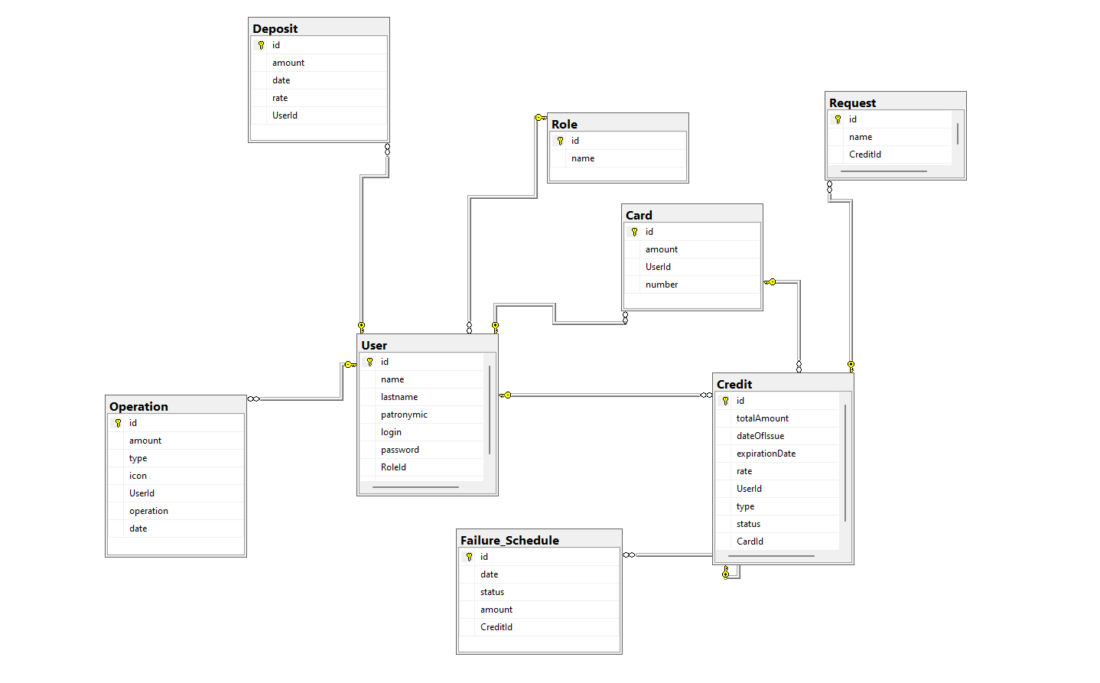

Рисунок 3.1 Диаграмма базы данных

## 3.2 Реализация интерфейсов и функционала

При запуске приложению пользователю открывается форма авторизации (рисунок 3.2).

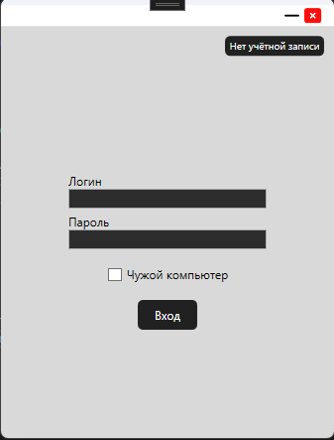

Рисунок 3.2 Окно авторизации

Если пользователь вводит неверные данные, то получает об этом уведомление (рисунок 3.3).

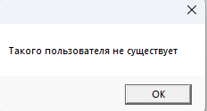

Рисунок 3.3 Уведомление о неверно введённых данных

Если авторизация проходит успешно, то дальнейший интерфейс подразделяется по ролям: клиент, менеджер.

Если пользователь не имеет учетную запись, создание происходит после нажатия на кнопку (рисунок 3.6).



Рисунок 3.6 Кнопка регистрации

Для новых пользователей реализована форма регистрации (рисунок 3.7).

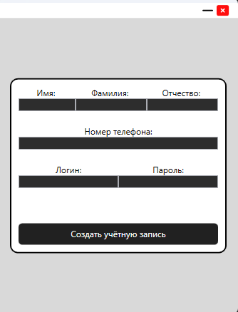

Рисунок 3.7 Окно регистрации

Регистрация будет доступна при заполнении всех полей, уникальном логине, соответствующему всем требованиям. Для удобства при вводе данных пользователь может видеть подсказки (рисунок 3.8 – 3.9).

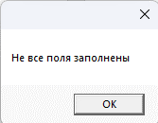

Рисунок 3.8 Уведомление о не заполненных полях

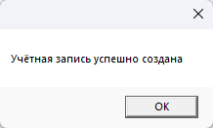

Рисунок 3.9 Верно заполненное окно регистрации

## 3.3 Интерфейс и функционал клиента

После успешной авторизации клиент попадает на форму с начальным окном клиента (рисунок 3.11).

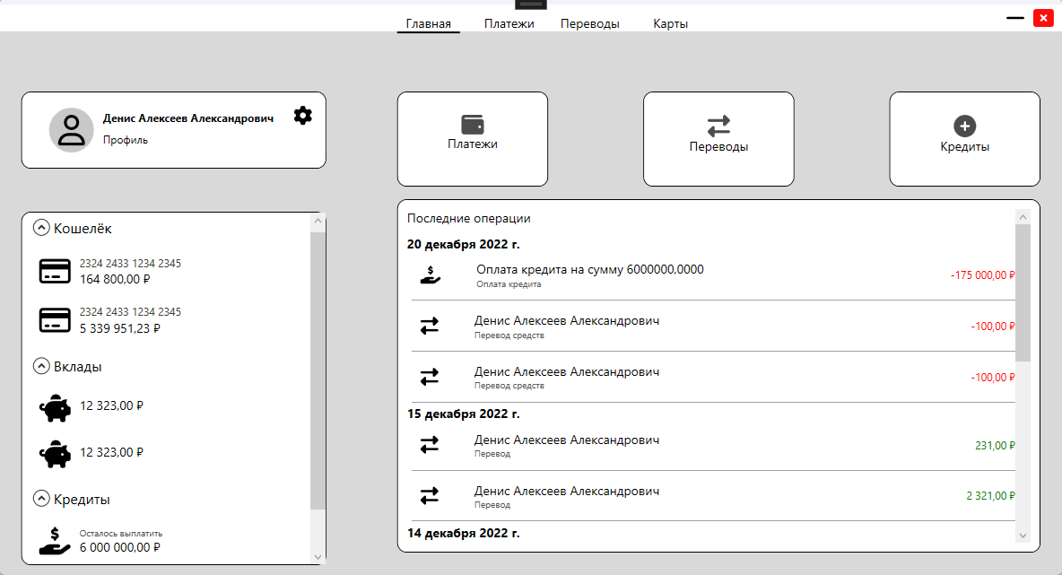

Рисунок 3.11 Начальное окно клиента

Во вкладке «Главная» клиент просматривает операции (рисунок 3.12).

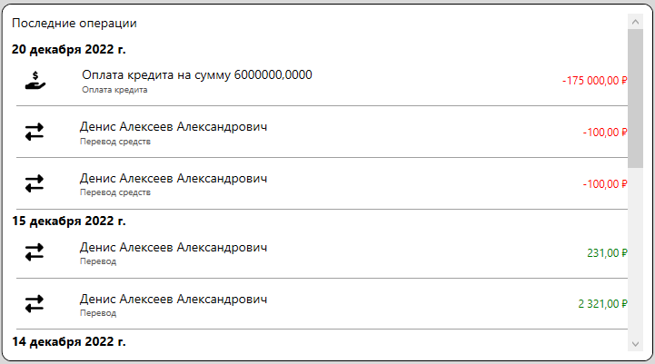

Рисунок 3.12 Операции

Во вкладке «Платежи» клиент видит кредиты (рисунок 3.13)

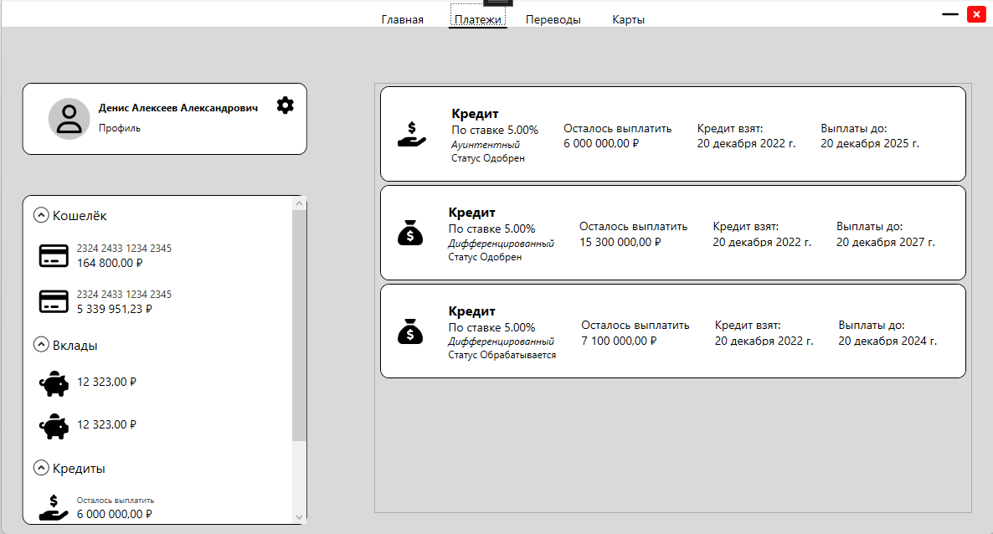

Рисунок 3.13 Вкладка «Платежи»

При нажатии на кредит со статусом Одобрен получаем график платежей (рисунок 3.14).

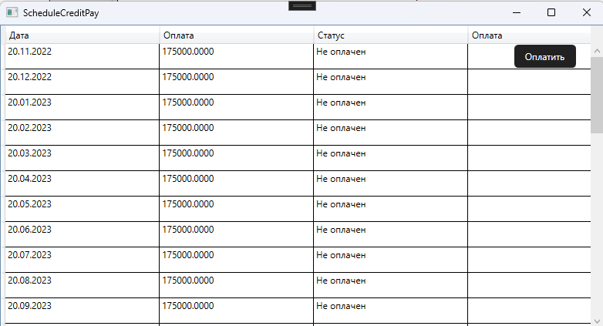

Рисунок 3.14 График платежей

При нажатии на кнопку оплатить клиент выбирает карту (рисунок 3.15)

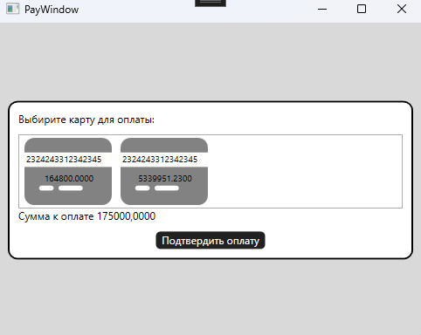

Рисунок 3.15 Выбор карты клиентом

После подтверждения оплаты статус меняется и снимаются денежные средства с выбранной карты (рисунок 3.16 – 3.17).

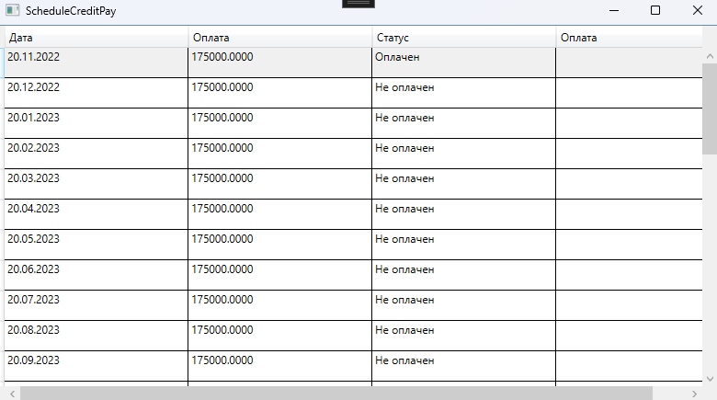

Рисунок 3.16 График платежа

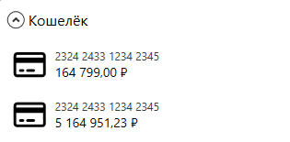

Рисунок 3.17 Изменение средств на карте

Во вкладке «Переводы» клиент имеет возможность перевести денежные средства другому клиенту (рисунок 3.18)

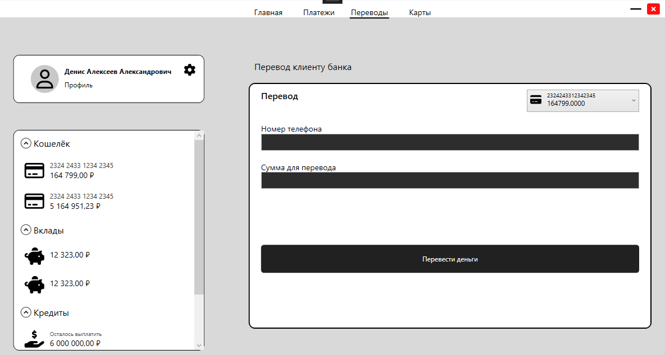

Рисунок 3.18 Вкладка «Переводы»

После ввода номера телефона, выбора карты, суммы для платежа и подтверждения перевода, денежные средства спишутся с выбранной карты и перейдут на карту другого клиента.

Во вкладке «Карты» пользователь имеет возможность добавлять карты (рисунок 3.19).

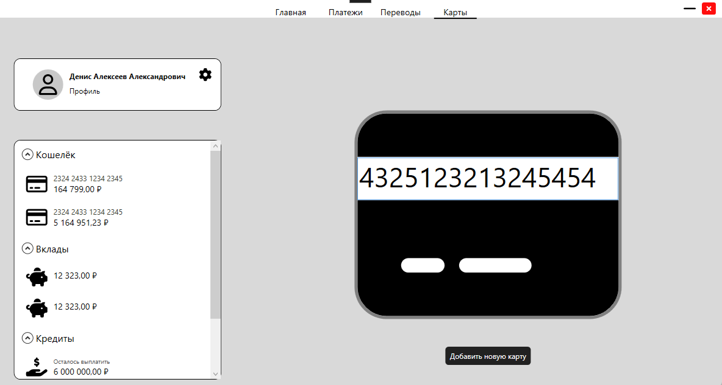

Рисунок 3.18 Вкладка «Карты»

После нажатия на кнопку создается карта с выбранным номером и добавляется в раздел карт.

После нажатия на кнопку добавления кредита (рисунок 3.19) мы переходим в окно выбора кредита (рисунок 3.20)

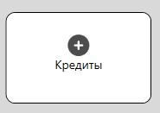

Рисунок 3.19 Кнопка добавления кредита

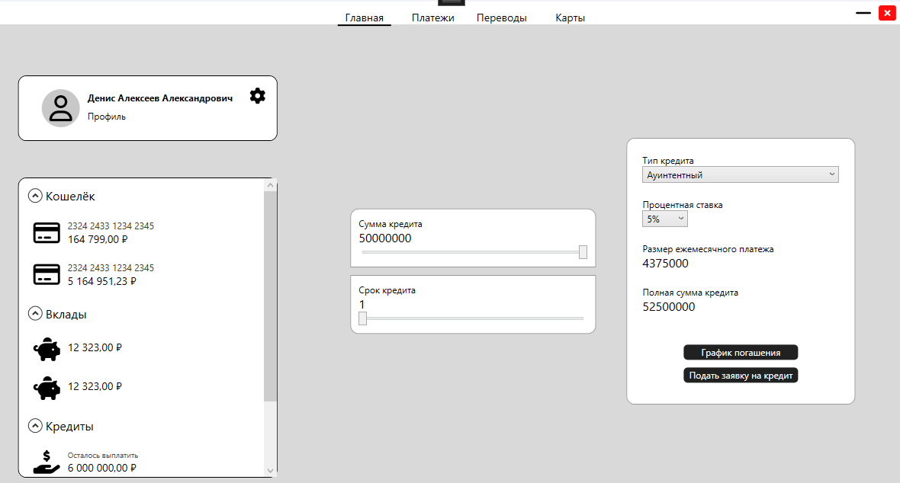

Рисунок 3.20 Окно выбора кредита

При передвижении ползунка меняется размер ежемесячного платежа и полная сумма кредита.

При нажатии на кнопку «График погашений» появляется график погашения с выбранными условиями (рисунок 3.21)

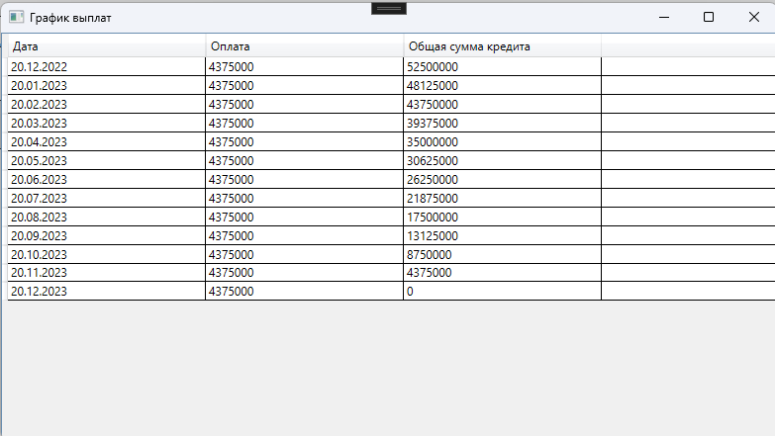

Рисунок 3.21 График погашения

При нажатии на кнопку «Подать заявку на кредит» клиент выбирает карту куда поступят денежные средства (рисунок 3.22)

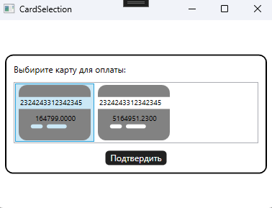

Рисунок 3.21 Выбор карты для поступления средств

После подтверждения кредит получает статус «Обрабатывается» и создается заявка на кредит, которую обрабатывает менеджер.

## 3.4 Интерфейс и функционал менеджера

Менеджер имеет возможность просмотра заявок на кредиты от пользователей. (рисунок 3.22).

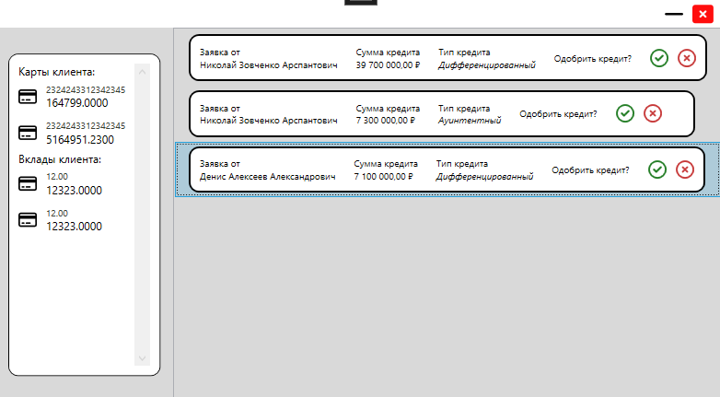

Рисунок 3.22 Список заявок

Менеджер имеет возможность отклонить или принять заявку клиента

При нажатии на заявку видно сумму на картах и вкладах клиента (рисунок 3.23)

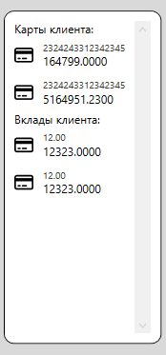

Рисунок 3.23 Информация о заявке

# ЗАКЛЮЧЕНИЕ

В ходе учебной практики были получены новые и усовершенствованы уже имеющиеся навыки:

* навыки анализа предметной области по описанию технического задания;
* навыки определения сущностей и связей между ними при проектировании базы данных;
* у совершенствованы навыки форматирования данных для последующей загрузки в базу;
* навыки работы с различными классами и структурами: File Класс, DateTime Структура и другие;
* навыки использования разделяемых классов и методов;
* навыки работы с Windows Presentation Foundation с помощью языка программирования C#.

ХАРАКТЕРИСТИКА

на обучающегося по освоению общих и профессиональных компетенций в период прохождения производственной практики (но профилю специальности)

ФИО обучающегося Алексеева Дениса Александровича

323 СИС, 09.02.07 Информационные системы и программирование

проходившего практику с 12.12.2022 г. по 21.12.222 г.

на базе: ГАПОУ «МЦК-КТИТС»

по производственной практике

Обучающийся соблюдал/не соблюдал трудовую дисциплину и правила техники безопасности

В отношении выполнения трудовых заданий проявил(а) себя очень хорошо

Во время прохождения производственной практики обучающимся освоены общие и профессиональными компетенции:

|  |  |  |
| --- | --- | --- |
| Код | Наименование компетенции | Показатели  (освоена/не освоена)* |
| ОК 01. | Выбирать способы решения задач профессиональной деятельности, применительно к различным контекстам. | освоена |
| ОК 02. | Осуществлять поиск, анализ и интерпретацию информации, необходимой для выполнения задач профессиональной деятельности. | освоена |
| ОК 03. | Планировать и реализовывать собственное профессиональное и личностное развитие | освоена |
| ОК 04. | Работать в коллективе и команде, эффективно взаимодействовать с коллегами, руководством, клиентами. | освоена |
| ОК 05. | Осуществлять устную и письменную коммуникацию на государственном языке с учетом особенностей социального и культурного контекста. | освоена |
| ОК 06. | Проявлять гражданско-патриотическую позицию, демонстрировать осознанное поведение на основе традиционных общечеловеческих ценностей, применять стандарты антикоррупционного поведения. | освоена |
| ОК 07. | Содействовать сохранению окружающей среды, ресурсосбережению, эффективно действовать в чрезвычайных ситуациях. | освоена |
| ОК 08. | Использовать средства физической культуры для сохранения и укрепления здоровья в процессе профессиональной деятельности и поддержания необходимого уровня физической подготовленности. | освоена |
| ОК 09. | Использовать информационные технологии в профессиональной деятельности. | освоена |
| ОК 10. | Пользоваться профессиональной документацией на государственном и иностранном языках. | освоена |
| ОК 11. | Использовать знания по финансовой грамотности, планировать предпринимательскую деятельность в профессиональной сфере. | освоена |
| ПК 2.1. | Разрабатывать требования к программным модулям на основе анализа проектной и технической документации на предмет взаимодействия компонент. | освоена |
| ПК 2.2. | Выполнять интеграцию модулей в программное обеспечение. | освоена |
| ПК 2.3 | Выполнять отладку программного модуля с использованием специализированных программных средст | освоена |
| ПК 2.4. | Осуществлять разработку тестовых наборов и тестовых сценариев для программного обеспечения. | освоена |
| ПК 2.5. | Производить инспектирование компонент программного обеспечения на предмет соответствия стандартам кодирования. | освоена |

Оценка _______(_________________)

*(прописью)*

Руководитель практики от профильной организации ____________________

*(ФИО руководителя*

___________

*(подпись)*

М.П. (при наличии)

Оценка _______(_________________)

*(прописью)*

Руководитель практики от организации (техникума) Аркадьева О.Н.

___________

*(подпись)*

М.П.